Государственное бюджетное общеобразовательное учреждение Луганской Народной Республики
«Перевальская гимназия №1»

ПРАКТИЧЕСКАЯ РАБОТА

«Построение узора из окружностей»

Выполнил: ученик (ца) 5-__ кл.
_______________
Проверил: учитель математики
Дикая Л.В.

Г. Перевальск
2024

Практическая работа №1
«Построение узора из окружностей»
Цели работы: 1. Знакомство с геометрическими фигурами - окружность и круг.
- Изучение элементов окружности.
- Измерение радиусов окружности и круга.
- Построение окружности и круга.
- Построение узора из окружностей.
Оборудование: циркуль, линейка, ластик, карандаш, цветные карандаши.

Ход работы

Длинноногий фигурист
Исчертил тетрадный лист!
Что ни танец — то кружок!
Как зовут его, дружок?
(Циркуль)

Познакомиться с алгоритмом построения окружности и изучить ее свойства
Для того, чтобы построить окружность используют специальный прибор, который называется циркулем Циркуль состоит из двух частей, соединённых шарниром. Обычно на конце одной из них располагается игла, на конце другой — пишущий предмет, например грифель карандаша. | 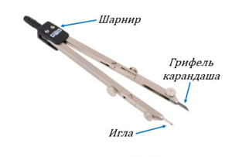
Отмечаем на листе тетради точку, которая будет центром окружности. Обозначим ее буквой О.  Делаем нужный раствор циркуля (расстояние между иглой и грифелем карандаша), т.е. определяем радиус окружности, которую нам нужно построить. | 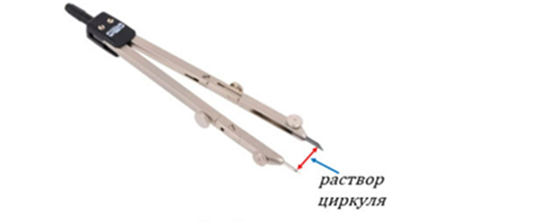
Возьмем циркуль в руки следующим образом: ножку циркуля с иглой установим в точку О, а ножку циркуля с грифелем вращаем вокруг данной точки, касаясь листа тетради. Циркуль опишет замкнутую линию. Данную фигуру называют окружностью. | 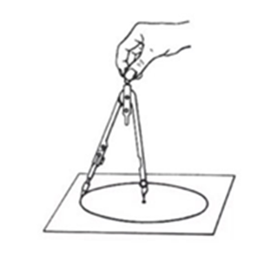  В  А  №1. Какие из точек, отмеченных на рисунке:  а) лежат на окружности________________  б) лежат внутри круга__________________  в) не лежат на окружности_______________  г) лежат вне круга____________________
О
D

CА
K
F

№2. Изобразите круг, радиус которого 3 см. Отметьте точку А внутри круга и точку В вне круга. Отметьте точку С, которая лежит на окружности, и точку D, которая не лежит на окружности, но принадлежит кругу.

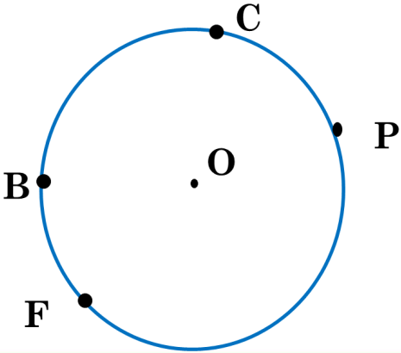
№3 Запишите все дуги на окружности
__________________________________
__________________________________

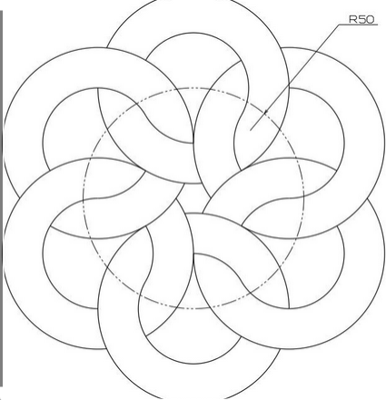
- Построение узора из окружностей

Готовый рисунок

